**ІНФОРМАЦІЙНИЙ ЛИСТ**

**ВИКОРИСТАННЯ ПРАКТИКИ МЕДИТАЦІЇ ВІЙСЬКОВОСЛУЖБОВЦЯМИ**

Медитація використовується як складова комплексної психологічної підготовки військовослужбовців у різних країнах, зокрема в США. Дослідження, опубліковані в журналі Emotions, узагальнили результати програми медитації, в якій взяла участь група резервістів морської піхоти. Курс проводили впродовж восьми тижнів. Тривалість медитації була 12 хвилин на день. Результати засвідчили, що учасники програми медитації, продемонстрували більш високі результати в тестах на оцінку емоційної і когнітивної функцій в порівнянні з контрольною групою, у них поліпшився сон та фізична витривалість. В Україні психотехніка медитації ввійшла у Методичні рекомендації «Практичні аспекти використання музикотерапії в комплексній реабілітації учасників антитерористичної операції» (Друзь О.В, Безклинська О.З., Мороз Г.З та ін.), рекомендованих до видання Вченою радою Української військово-медичної академії (Протокол № 175 від 12 жовтня 2015 р.). Використання медитації як елементу музикотерапії в комплексній реабілітації учасників АТО було започатковано в Клініці психіатрії Національного військово-медичного клінічного центру «Головний військовий клінічний госпіталь» та в Білоцерківському військовому госпіталі за участю психологів та представників ГО «Всеукраїнська асоціація музикотерапевтів України» в 2014-2015 рр.

Інформаційний лист розроблено за матеріалами Методичних рекомендацій «Практичні аспекти використання музикотерапії в комплексній реабілітації учасників антитерористичної операції» (Друзь О.В, Безклинська О.З., Мороз Г.З та ін.).

Медитація - це стан психоемоційної рівноваги в якому відбувається активізація життєвих сил людини для самовідновлення, самовдосконалення. Внутрішній баланс досягається за рахунок зосередження на поточному моменті «тут і зараз», зупинки внутрішнього мовлення , думок; контролю над емоціями і увагою. «Бути без зусиль – єдиний шлях у медитацію, проте ви не повинні ставати летаргійними» ( Нірмала Шрівастава)

Науковцями було визначено, що стан медитації супроводжується складним нейрокогнітивним процесом, що змінює біоелектричну активність центральної та вегетативної нервової системи людини і, відповідно, впливає на її психічний стан.

Стан медитації – це не самонавіювання, не транс, не знепритомлення. Під час медитації неможливо бачити видіння, чути якісь голоси чи інші відволікаючі від реальності явища, мати неконтрольовану поведінку. У процесі рекомендованої медитації людина повністю усвідомлює себе, своє місце перебування, стан у просторі, має ясну свідомість, повний самоконтроль. Результати сучасних наукових досліджень довели, що регулярна практика медитації обумовлює позитивні зміни на всіх рівнях функціонування людського організму: інтелектуальному, фізичному, психічному - покращує пам'ять, когнітивні функції, увагу, позитивно впливає на психоемоційний стан, зменшує тривожність, покращує сон, підвищує стресостійкість.

Для досягнення стану медитації використовуються наступні допоміжні техніки: дихальні вправи, м’язова релаксація, техніка спрямованої уваги, споглядання, інтроспекція (самоспостереження), позитивні твердження, музикотерапія, природотерапія, активізація внутрішніх життєві сили за методом сахаджа йоги, тощо. *Оволодіння навичками і методикою медитації потребує певного часу. Рекомендується практикувати медитацію щодня ( кожного ранку після пробудження та/або ввечері перед сном).*

**Методика виконання медитації**

Комплекс підготовчих вправ.

**Вправа №1.** «Зняття м’язової напруги».

**1)** Сядьте зручно, щоб не було відчуття дискомфорту – на землі чи на стільці. Якщо потрібно, розслабте пояс, або інші деталі вашого одягу.

Самомасаж для розслаблення м’язів тіла.

2) Правою рукою злегка промасуйте пальці лівої руки. Далі всю руку від зап’ястку до надпліччя, шиї, голови.

3) Лівою рукою злегка промасуйте пальці правої руки. Далі всю руку від зап’ястку до надпліччя, шиї, голови.

4) Зробіть масаж задньої поверхні шиї від голови вниз. Відчуйте розслаблення у всьому тілі.

Злегка постукайте долонею по середній частині грудини. При цьому робіть довгий видих і промовляйте звук «М-м-м…а». Ця вправа зменшує відчуття тривожності і страху.

**Вправа № 2** Дихання «Антистрес». Техніка виконання:

1) Руки покладіть на коліна, долонями догори. Розслабте м’язи тіла.

2) Повільно виконуйте глибокий вдих через ніс.

3) На висоті вдиху затримайте дихання, після чого, як можна повільніше, зробіть видих.

4) Затримайте дихання після видиху.

Вправа повторюється 4-6 разів, при цьому, бажано поступово, уповільнити дихання. Затримку дихання робимо так, щоб вона не створювала дискомфорт. У процесі виконання вправи постійно зосереджуємо увагу на різних фазах дихання. У разі панічної атаки, повторюємо вправу доти, доки дихання не вирівняється.

**Вправа № 3** «Споглядання».

1) Скеруйте увагу на теперішній момент. Споглядайте реальність без оцінювання. В стані усвідомленої, спокійної присутності спостерігайте за власними почуттями, думками. Помічайте як мисленєва активність заспокоюється.

**Вправа № 4 «Активізація внутрішньої життєвої сили».**

**1)** Праву руку покладіть на ділянку серця, злегка притиснувши. Увагу зосереджуйте на ритмі серця. Промовте твердження: "Я маю велику силу Духу. Ця сила дає мені стійкість, витривалість, наповнює серце вірою, надією і любов’ю.

Все, що пережив, сприймаю як досвід без відчуття провини і докору. Прощаю усіх, щоб стати ще сильнішим. *( відчуття провини і не прощення блокують життєві сили)*

2) Долоню правої руки покладіть на верхню частину голови (на тім’я) і масуйте по годинниковій стрілці, зосереджуючи увагу. Промовте твердження: «Я хочу відчути свою внутрішню життєву силу і перебувати в стані спокою і рівноваги. Мати Природо, дай мені зв'язок з тобою».

3) Підніміть руку над головою, прислухайтесь до відчуттів на долоні. 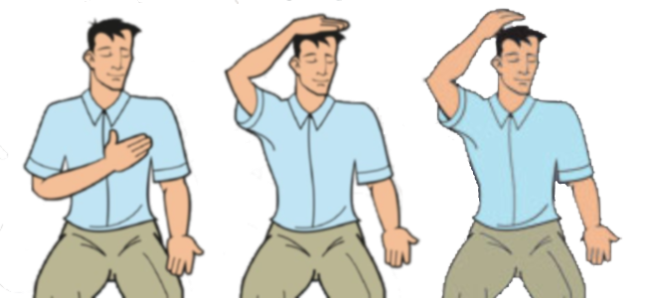

**Вправа № 5 Медитація** (за бажанням можна включити спокійну музику)

Руки покладіть на коліна, направивши долоні догори. Підтримуйте стан розслабленості і внутрішнього спокою. Декілька разів промовте: «Не думай… Не думай… Не думай». Заплющіть очі, спрямуйте увагу вгору вище голови. Намагайтесь зупинити потік думок: не згадуйте минуле, не уявляйте майбутнє, перебуваючи в стані «тут і зараз».

Стан медитації – це стан мисленєвого спокою. Підтримуйте цей стан близько 10 хв. (можна і довше).

Після завершення медитації виконайте вправу № 7 задля збереження стану психоемоційної рівноваги.

**Вправа № «Райдуга- оберіг»** При виконанні цієї вправи використовується психотехніки спрямованої уваги та позитивних тверджень. Зосереджуєте увагу на долоні правої руки, виконуючи нею 7 «райдуг» над верхньою частиною тіла (зліва направо та справо наліво). Кожний рух руки супроводжуйте позитивними твердженнями: 1) «Я зберігаю: силу духу, 2) рівновагу, 3) спокій, 4) впевненість, 5) віру, 6) любов, 7) зв'язок з Природою».

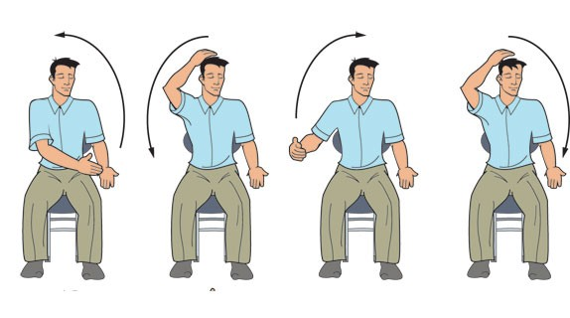

Ваші сили відновленні. Все буде добре! Сили Духу і незламної Волі тобі, УКРАЇНСЬКИЙ ВОЇНЕ!

Хай тебе оберігають Вищі сили!